vyrývaná kraslice
vajíčka s papírovinou pro nejmenší

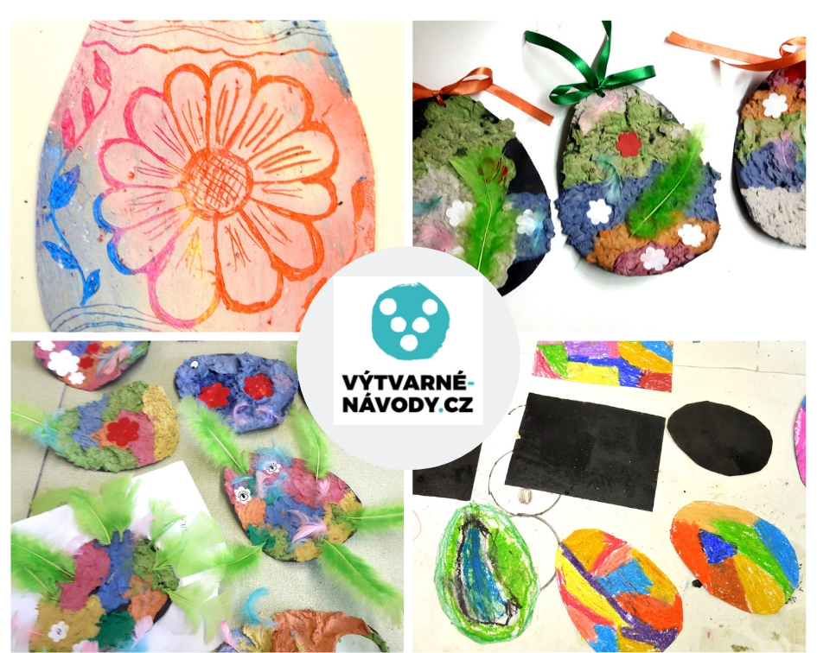

vyrývaná kraslice

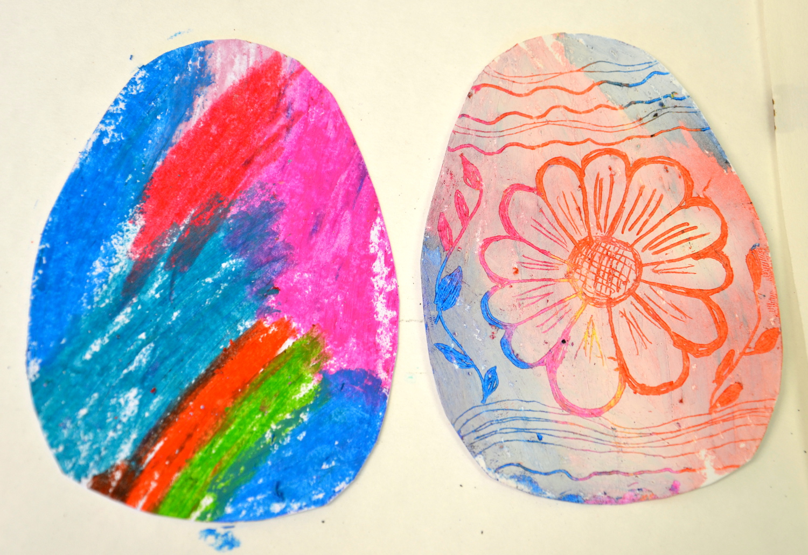
-malování a kreslení
-kombinované techniky
-dekorativní činnosti

Děti se naučí a vyzkouší:
- zajímavou techniku s využitím vosku
- připraví si sami destičku pro rytí
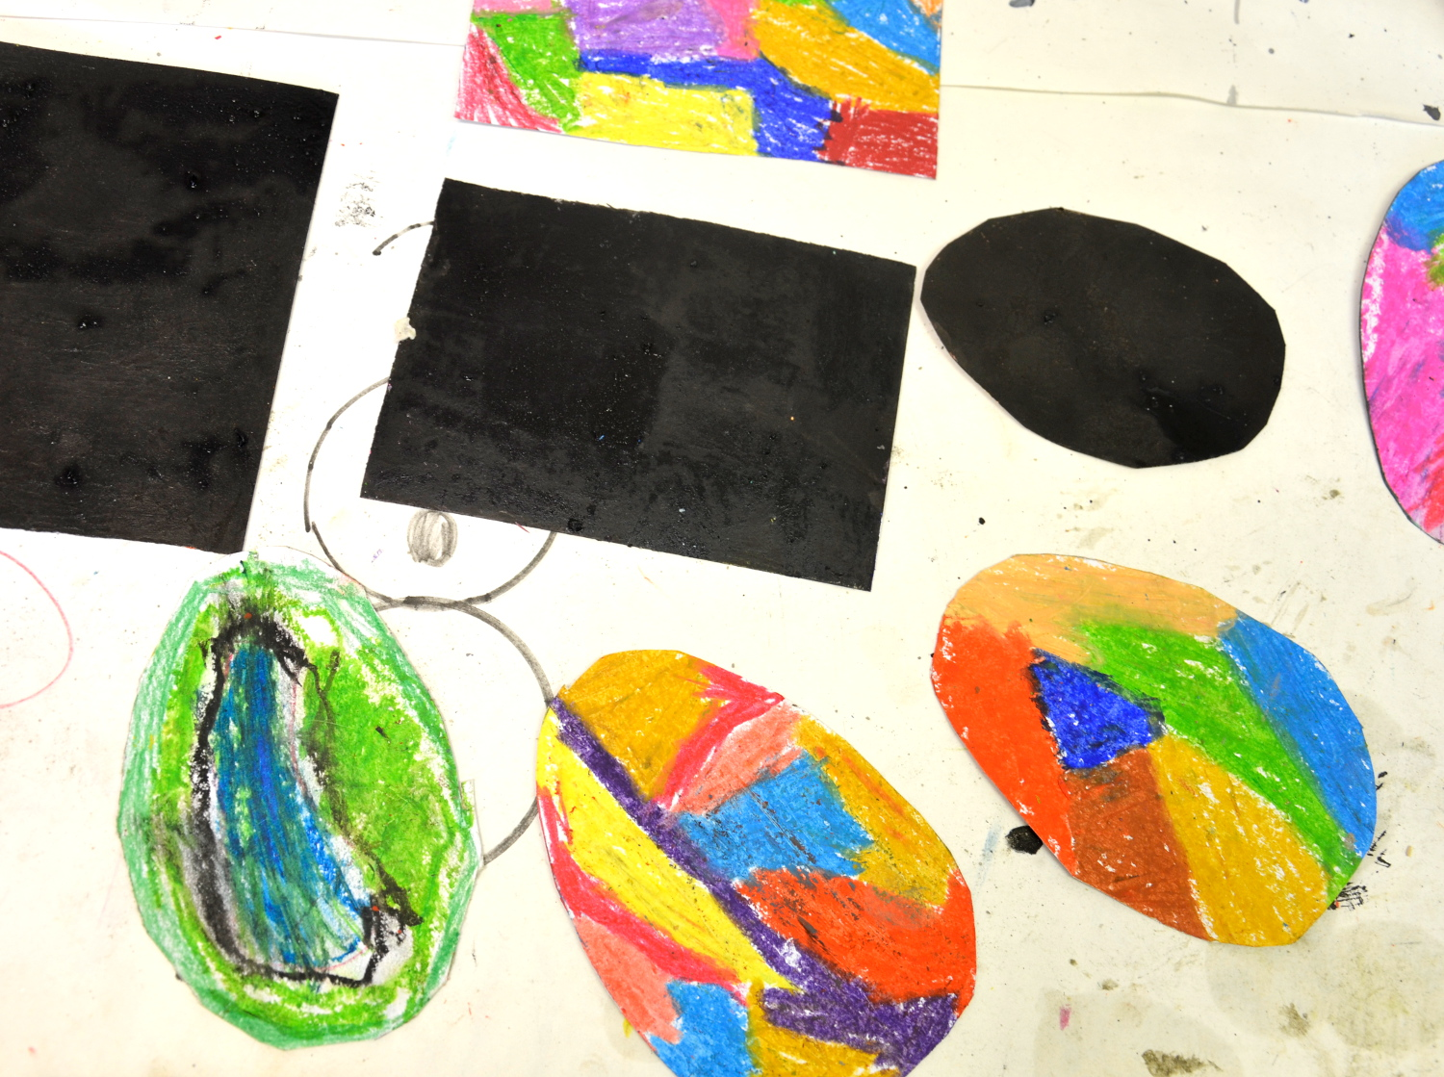
- kombinovat barvy, využít představivost

Náročnost: ***
Věk: jde přizpůsobit různým věkovým skupinám, ideální pro školáky

Potřeby a pomůcky:
-tvrdé čtvrtky, menší velikost
-mastné voskovky, svíčka
-matný sprej nebo černá tuš
-ostrá špejle, jehla, hřebík

Postup:
- Navoskujeme tvar z tvrdého papíru, barvy zvolíme tak, aby vynikly vůči vrchní barevné vrstvě, kterou budeme později nanášet na podklad z voskovek.

- Pro jistotu můžeme ještě voskovkový podklad přejet svíčkou, pokud si nejsme jisti vydatností voskovek.

- Natřeme klasicky černou tuší a necháme zaschnout. Nebo použijeme rafinovanou fintu se sprejem. Základ prostě jemně přestříkneme sprejem (venku). Schne na vzduchu většinou velmi rychle-do cca 15 min. Osvědčily se mi matné spreje.

- Po zaschnutí můžeme vyrývat motivy podle fantazie, nemusí to být kraslice, klidně i jiné tematické obrázky. Podklad z papíru může zůstat obdélníkový nebo mu dáme třeba tvar srdíčka a máme další náměty...

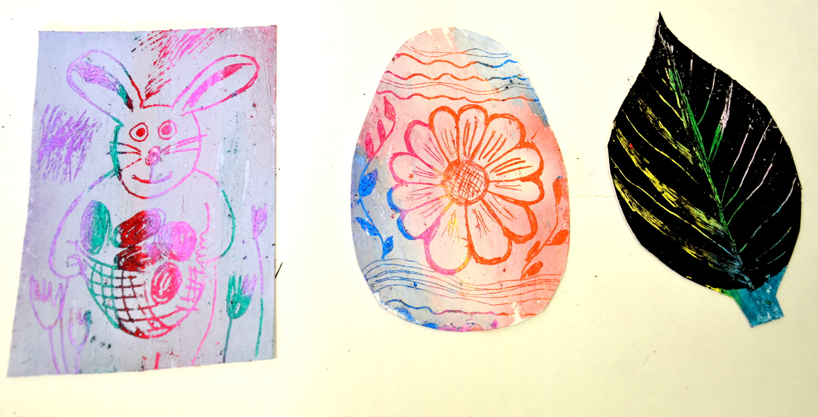

vajíčka s papírovinou pro nejmenší

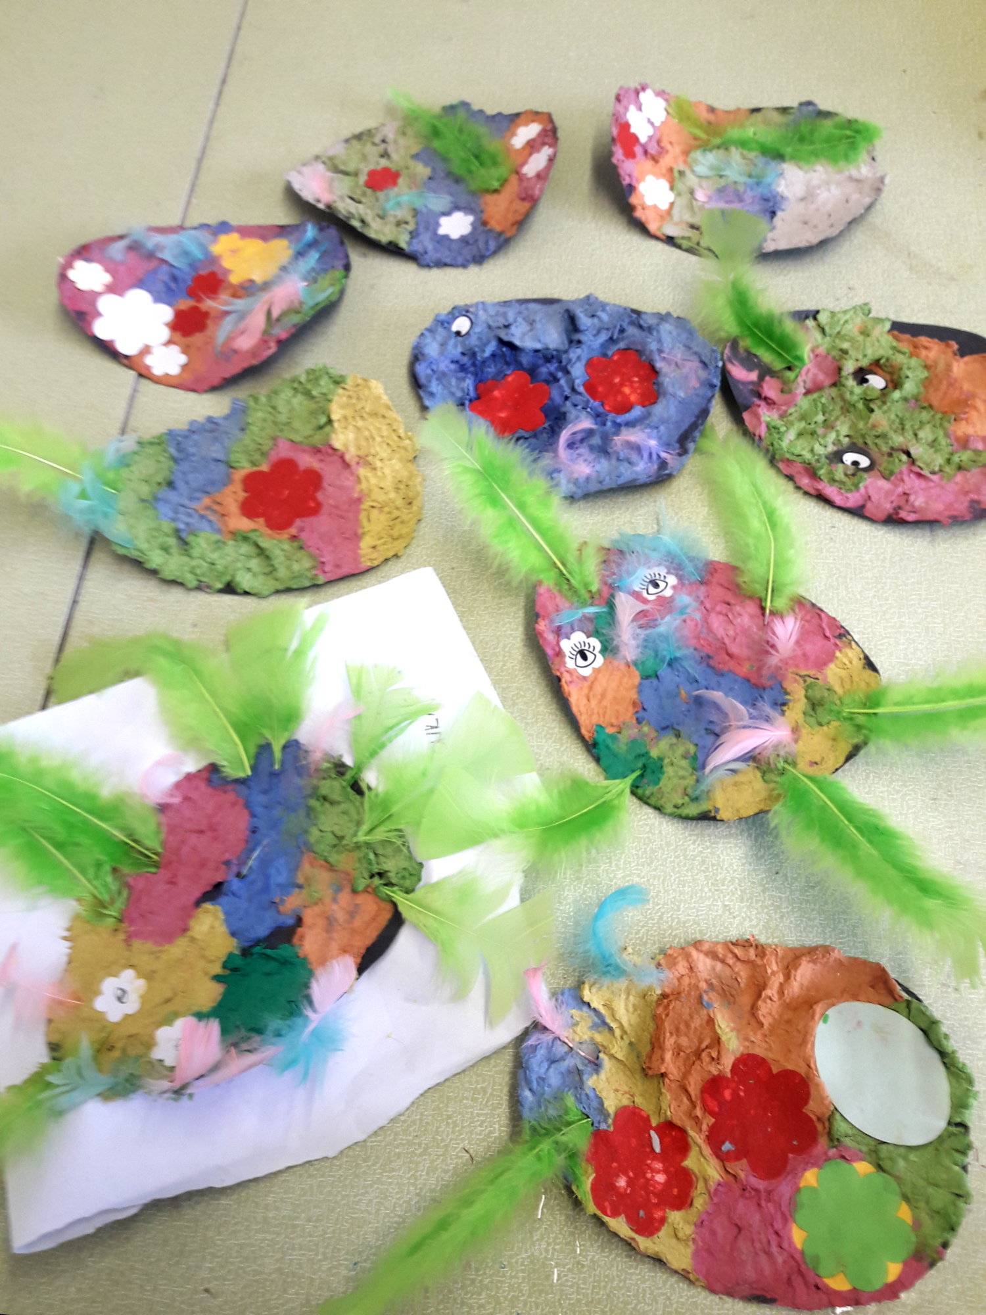
-práce s papírem, recyklace
-práce s barvou
-dekorativní činnosti

Děti se naučí a vyzkouší:
- procvičí motoriku trháním kousků kartonků
- poznají základ přípravy papírové hmoty na tzv. ruční papír
- užijí si legraci při míchání a barvení hmoty
- zjistí, jak se která barva změní přimícháním do hmoty
- vyhrají si při zdobení

Náročnost: ***
Věk: 2+ s pomocí dospělého
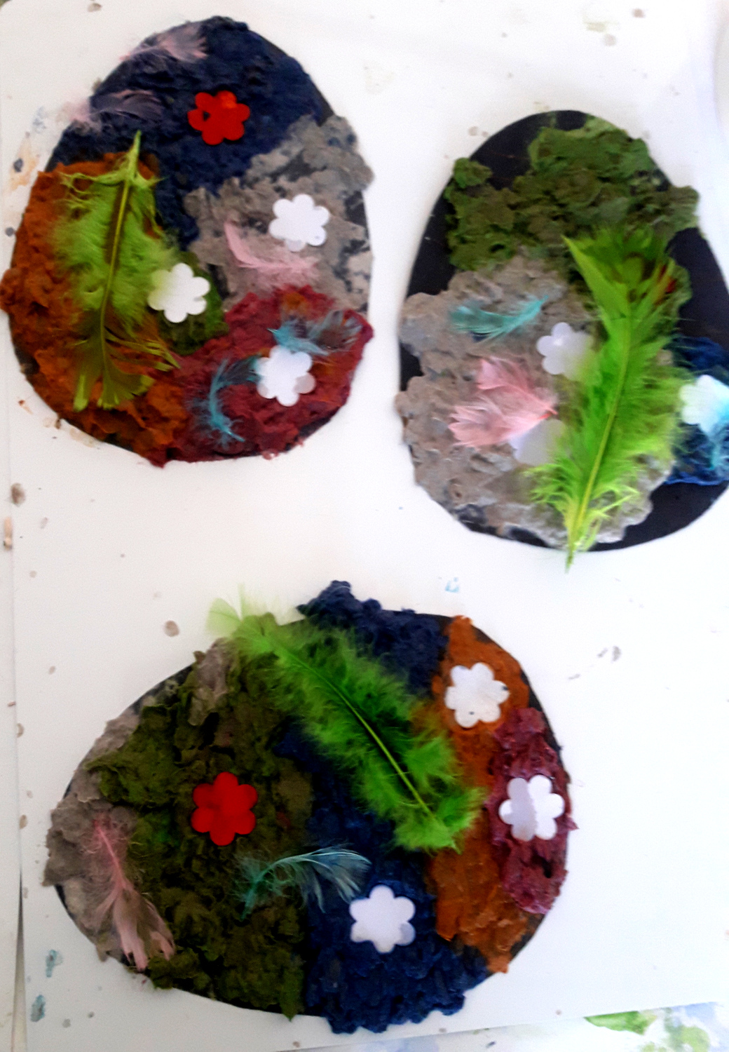

Potřeby a pomůcky:
-tvary vajíček z tvrdého papíru
-kartony od vajec
-trocha tapetového lepidla
-misky, míchátka, plastové nože nebo špachtle
-temperové barvy
-ozdoby z papíru, peříčka...

Postup:
- Před samotnou akcí je dobré dát na stůl ubrus atp. Aktivita je poměrně patlací.

- Kartony od vajec natrháme do misek a zalijeme vodou s troškou rozpuštěného tapetového lepidla. Kartony z čisté papíroviny mají většinou dost pojiva, mělo by to držet i bez lepidla.

- Směs mícháme, chvíli trvá než se papírovina rozpadne (také můžeme připravit den předem). Děti ale baví pozorovat, co papír ve vodě dělá. A nemusí to být úplně kašovitá konzistence, stačí, když kousky začnou měknout a trochu se rozpadat.

- Přidáme do každé směsi v misce trochu temperové barvy podle svých představ.

- Směs obarvené papíroviny vrstvíme na tvary vajíček z tvrdého papíru. Dozdobíme podle fantazie (třeba výseky a peříčky) a necháme zaschnout. Pár dní si počkáme, podle tloušťky vrstvy z papíroviny.

- Pokud se některý tvar trochu zvlní, můžeme po zaschnutí zatížit.

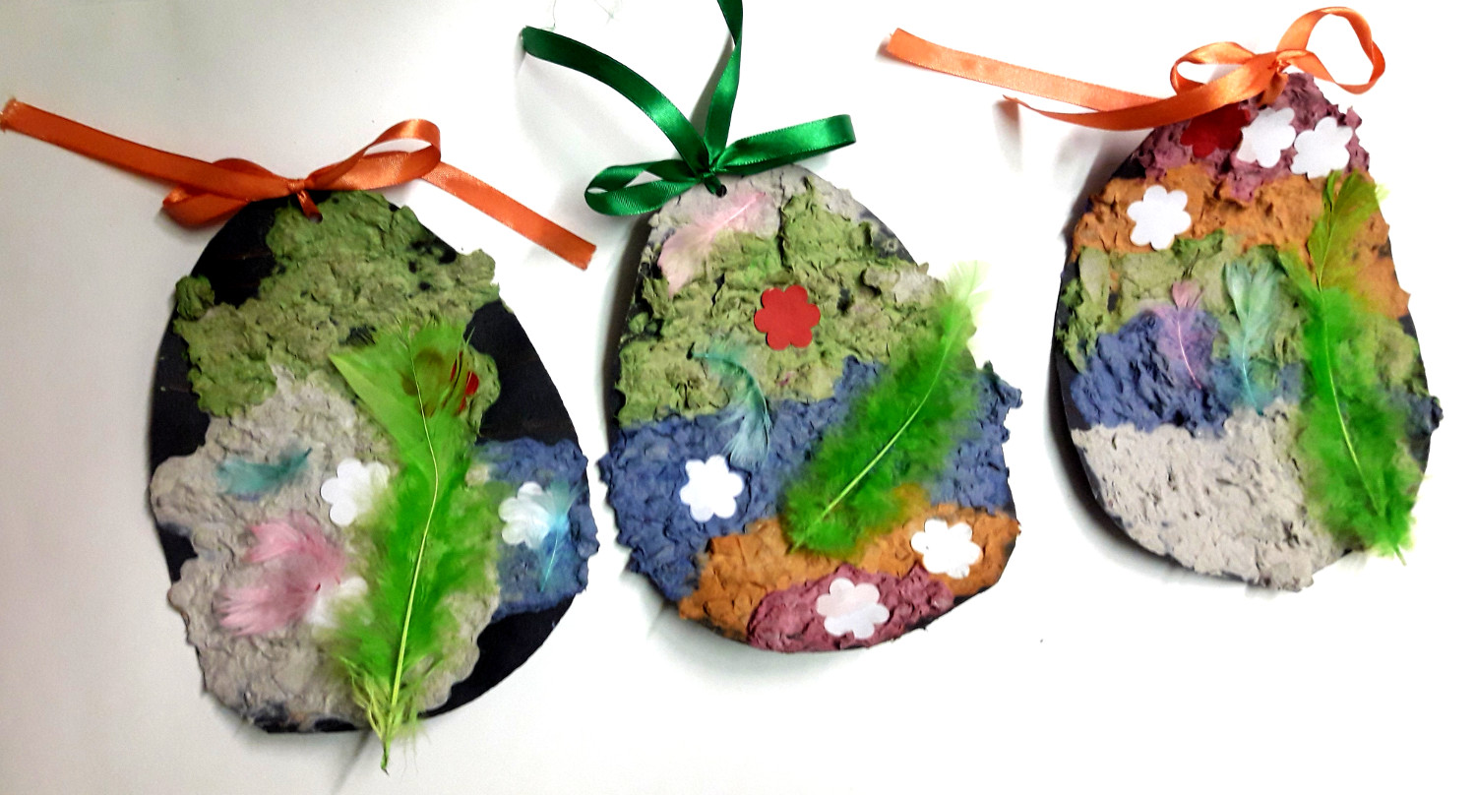

Kontakt: Jana Podzemná, jana@vytvarnenavody.cz

další inspiraci najdete na blogu vytvarne-navody.cz

Videonávody, fotky, články, inspiraci,
přidávám také na Facebook, připojte se zde: Výtvarné nápady Jany Podzemné

